**深圳大学实验报告**

**课程名称： Java 程序设计**

**实验项目名称： 选实验4 常用集合类使用**

**学院： 计算机与软件学院**

**专业： 软件工程（腾班）**

**指导教师： 毛斐巧**

**报告人： 黄亮铭 学号： 2022155028 班级： 腾班**

**实验时间： 2023年11月9日（周四）**

**实验报告提交时间： 2023年11月9日（周四）**

**教务部制**

**一、 实验目的**

1. 掌握常用的集合类，能够较为熟练的查阅Java提供的常见的类，并进行程序设计。

二**、实验内容与要求**

1 编写Java应用程序，根据用户输入的5个日期（每行一个日期），计算相邻两个日期之间间隔的时数，共4个结果（时数）。注：用户输入的时间格式为“××××年××月××日××时××分××秒”，输出的时间格式为“××日××时××分××秒”。在报告中附上程序截图、完整的运行结果截图和简要文字说明。（30分）

2. 编写Java应用程序，实现稀疏矩阵的加法和乘法运算，其中稀疏矩阵是指矩阵中的大部分元素的值为0。用户在命令行输入矩阵时矩阵的大小可能有错，因此需要使用异常处理。在报告中附上程序截图、完整的运行结果截图和简要文字说明。（30分）

3.编写Java应用程序，统计分析网页<https://en.szu.edu.cn/About/About2.htm> 中关于深圳大学的介绍的英文文章（包括题目About）中每个英文单词出现的次数（不区分大小写，不要写爬虫，可以把整篇文章的内容当作一个字符串读入），并输出出现次数最多的50个英文单词（按出现次数排序，每行输出10个英文单词，共5行）。在报告中附上程序截图、完整的运行结果截图和简要文字说明。（20分）

报告写作。要求：主要思路有明确的说明，重点代码有详细的注释，行文逻辑清晰可读性强，报告整体写作较为专业。（20分）

**说明：**

（1）本次实验课作业满分为100分，占总成绩的比例（待定）。

（2）报告正文：请在指定位置填写，本次实验**需要**单独提交源程序文件。

（3）个人信息：WORD文件名中的“姓名”、“学号”，请改为你的姓名和学号；实验报告的首页，请准确填写“学院”、“专业”、“报告人”、“学号”、“班级”、“实验报告提交时间”等信息。

（4）提交方式：请在Blackboard平台中提交。

（5）发现雷同，所有雷同者该次作业记零分。

**三、实验过程及结果**

1. 编写Java应用程序，根据用户输入的5个日期（每行一个日期），计算相邻两个日期之间间隔的时数，共4个结果（时数）。注：用户输入的时间格式为“××××年××月××日××时××分××秒”，输出的时间格式为“××日××时××分××秒”。在报告中附上程序截图、完整的运行结果截图和简要文字说明。（30分）

1）思路

I．定义date数组，用于存储用户输入的日期；使用SimpleDateFormat设置日期格

式；使用Scanner读入用户输入；

II．读入并解析用户输入，如果成功则将日期存储在date数组中并输出日期，否则

抛出异常；

III．根据题目要求输出两两日期的间隔时数；

2）程序截图：

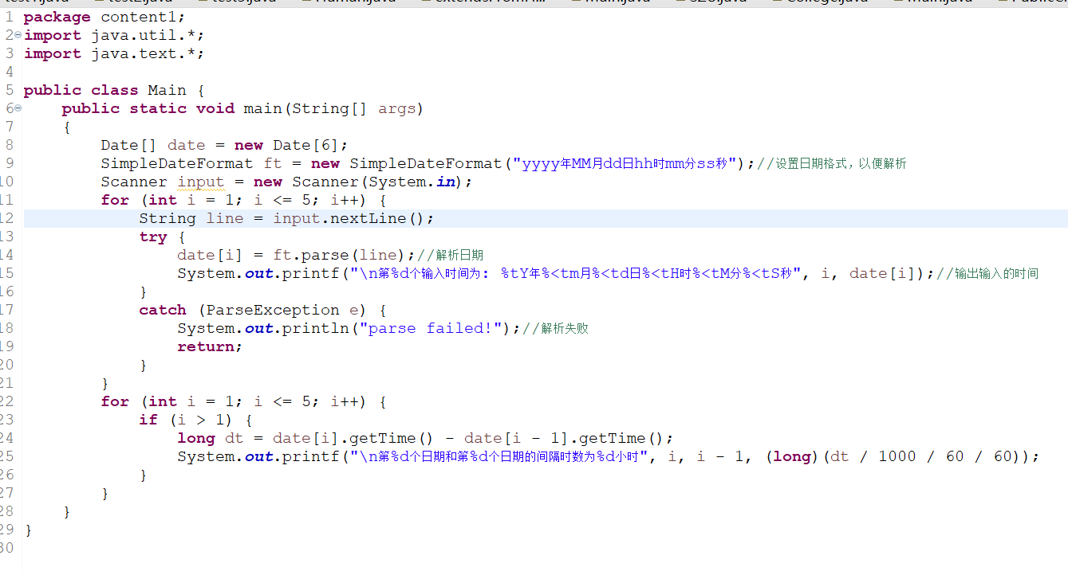

主程序

3）程序输入截图：

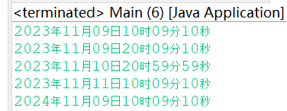

程序输入

4）程序运行结果截图：

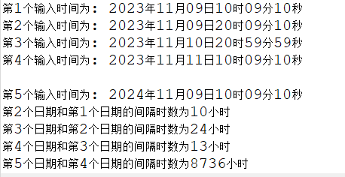

程序运行结果

2. 编写Java应用程序，实现稀疏矩阵的加法和乘法运算，其中稀疏矩阵是指矩阵中的大部分元素的值为0。用户在命令行输入矩阵时矩阵的大小可能有错，因此需要使用异常处理。在报告中附上程序截图、完整的运行结果截图和简要文字说明。（30分）

1. 思路：

I．ErrorException类（自定义异常类）：一个有参构造函数，参数为字符串，表示错误位置；一个print方法，用于打印错误信息；

II．Matrix类：定义int变量row，col存储行列数值，同时定义二维数据存储矩阵；定义方法set设置矩阵数值，定义add方法实现矩阵加法，定义mul方法实现矩阵乘法，定义display方法输出矩阵；在执行add、mul方法时，要判断两个矩阵的行列是否满足相应的要求，如不满足则抛出ErrorException异常；

III．Main类：通过循环分别测试add方法抛出异常、mul方法抛出异常和两者正确运行的结果。

2）程序截图：

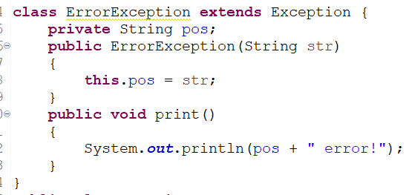

ErrorException类

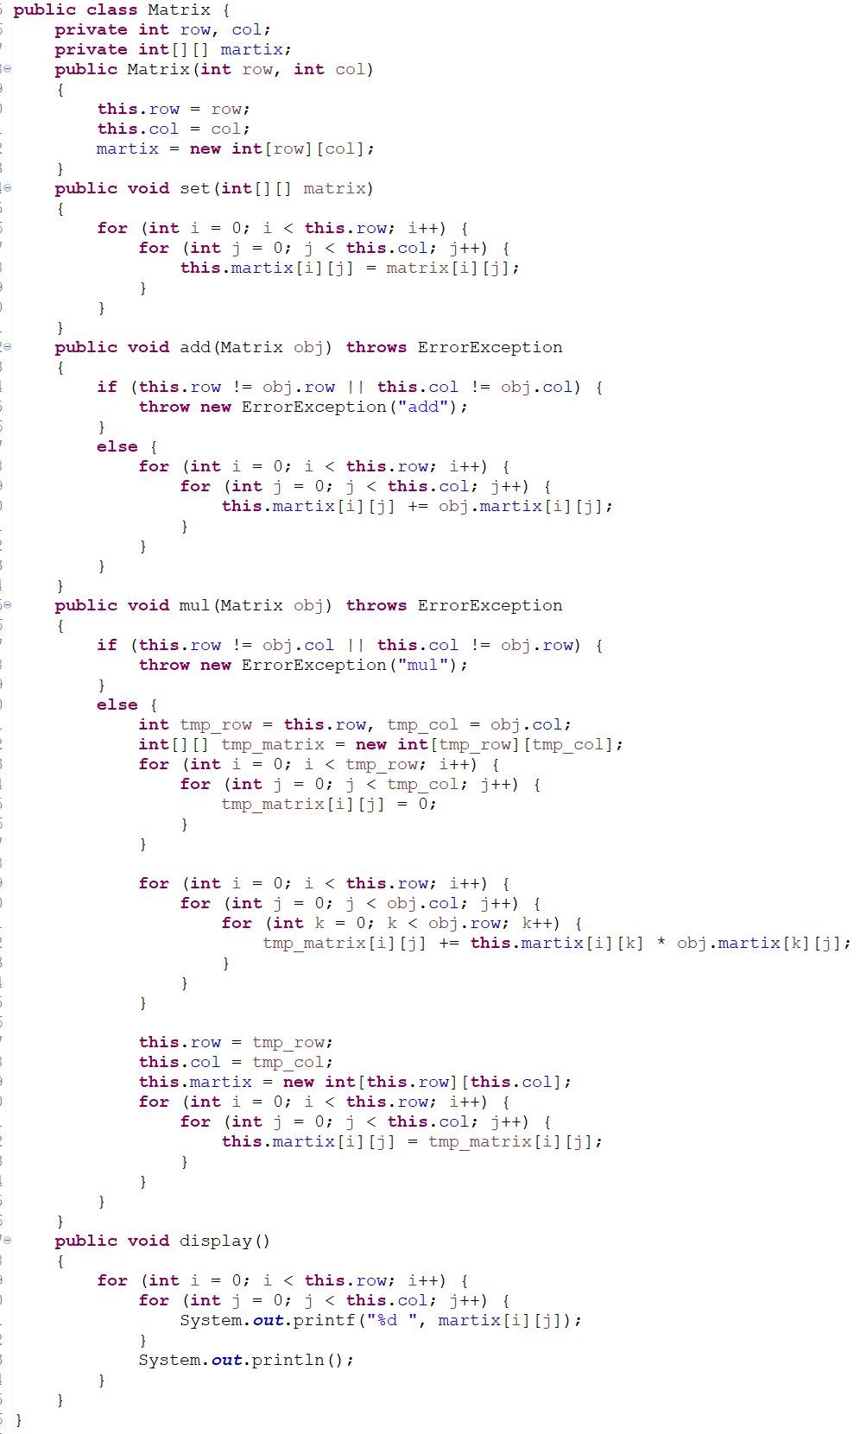

Matrix类

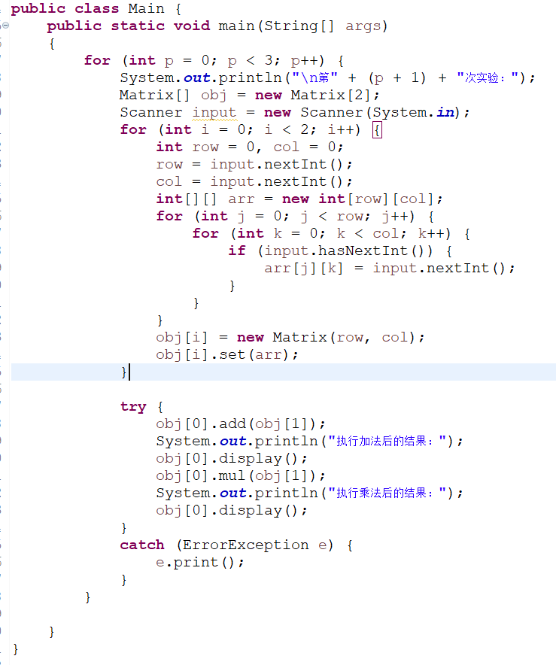

Main类

3）程序运行结果截图：

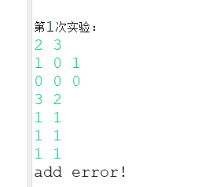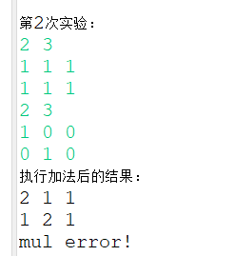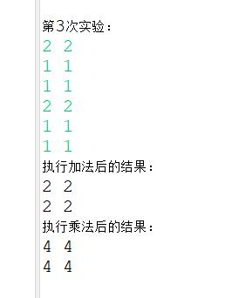

程序运行结果

3.编写Java应用程序，统计分析网页<https://en.szu.edu.cn/About/About2.htm> 中关于深圳大学的介绍的英文文章（包括题目About）中每个英文单词出现的次数（不区分大小写，不要写爬虫，可以把整篇文章的内容当作一个字符串读入），并输出出现次数最多的50个英文单词（按出现次数排序，每行输出10个英文单词，共5行）。在报告中附上程序截图、完整的运行结果截图和简要文字说明。（20分）

1）思路：

I．将题目所给网址的文章复制并粘贴到txt文本中；

II．自定义Node类，存储单词及其出现次数，并且实现Comparable接口的compareTo函数（以出现次数为关键字，从大到小排序）；

III．主函数：实例化Scanner类，读取文本；实例化HashMap类，存储每个单词及其出现次数；实例化ArrayList类，将HashMap中存储的信息读取出来；利用Collections中的sort方法对ArrayList类中的数据排序；最后输出结果。

1. 程序截图：

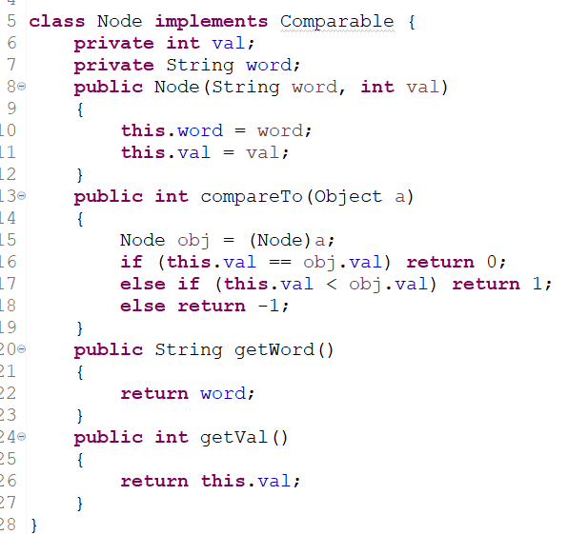

Node类

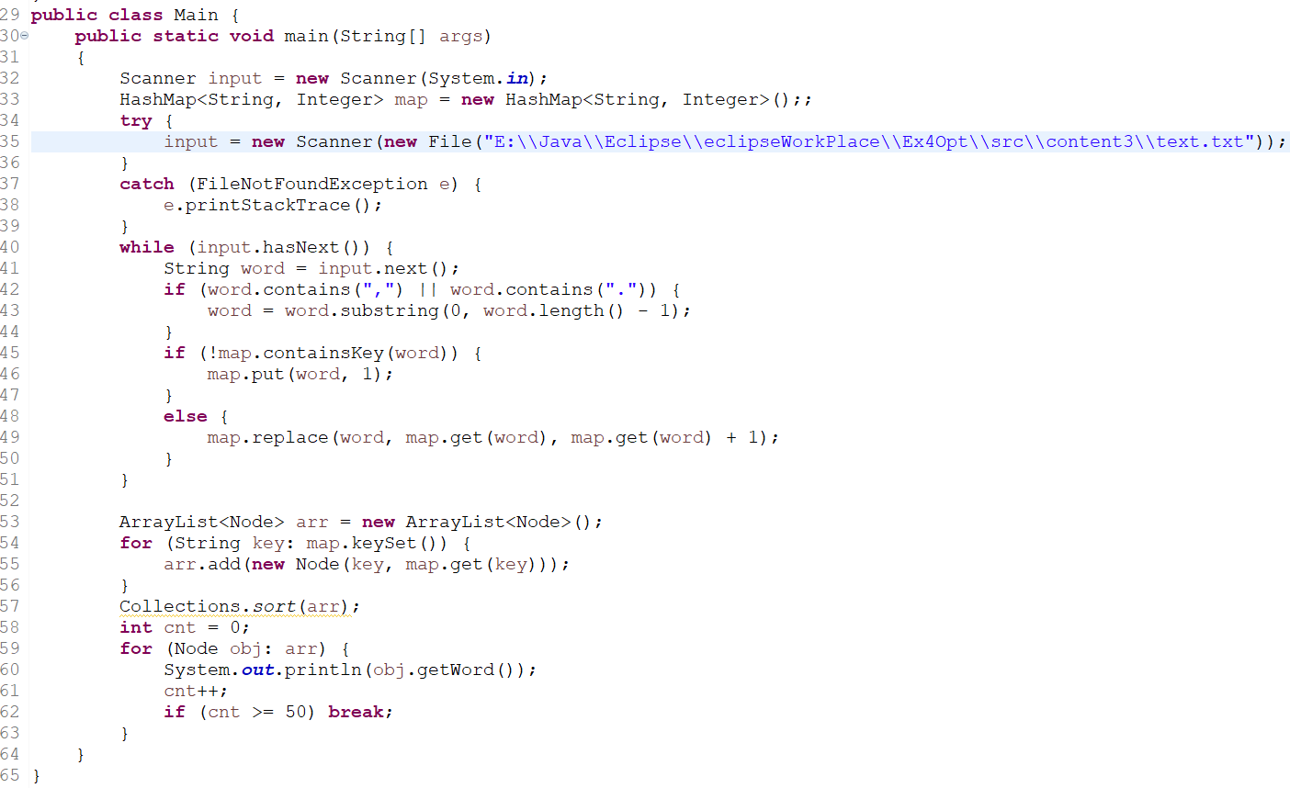

主函数

1. 程序运行结果截图：

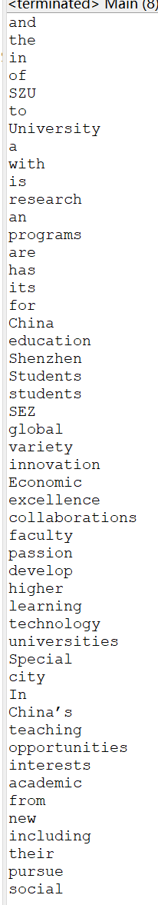

程序运行结果

**四、实验总结与体会**

1.通过本次实验，我熟悉了java中高级数据结构的应用；

2.通过本次实验，我巩固了上次实验实现的comparable的接口的内容；

3.我比较熟练地掌握了集合类地编写方法，能通过查询类的函数实现大部分内容。

**五、成绩评定及评语**

1.指导老师批阅意见：

2.成绩评定：

指导教师签字：**毛斐巧**

2023年 月 日